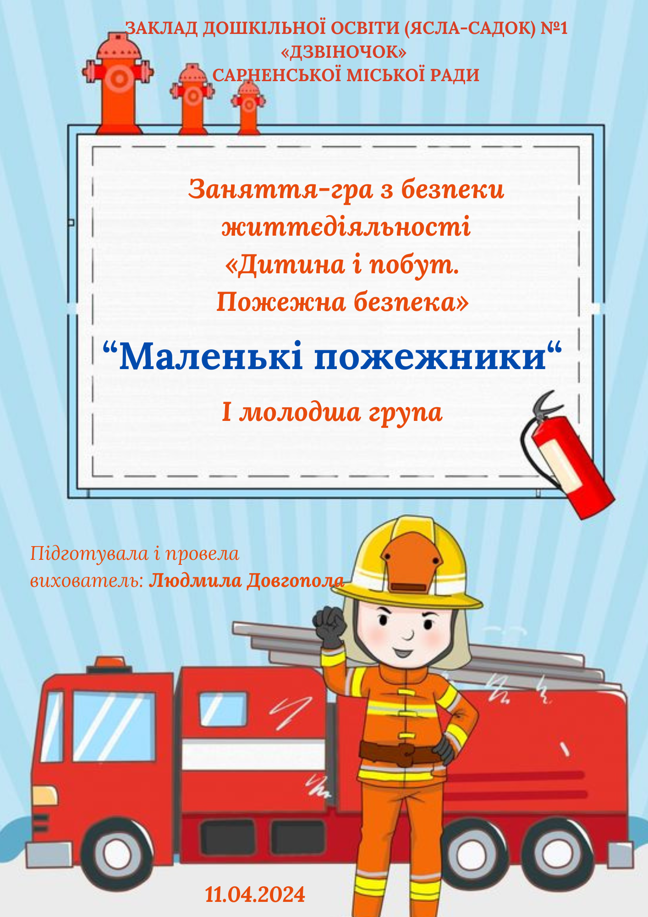
Слайд1.
Слайд2. Мета: розширювати уявлення дітей про небезпечні предмети та правила поводження з ними;дати змогу дітям зрозуміти,що може стати причиною пожежі,вчити правил користування гострими, ріжучими, дрібними предметами, сірниками та електроприладами; формувати розуміння наслідків необачної поведінки з небезпечними предметами;розвивати увагу,логічне мислення,мовлення,дрібну моторику рук,виховувати обережність і дбайливе ставлення до свого здоров’я.
Обладнання:відеозапис на телевізорі котика про допомогу,відеозапис пісні «Пожежна машина», «Пожежна машина»,маски для пожежників, «вогнегасники», «палаючий» будинок Котика, безпечні предмети:іграшки і небезпечні предмети-ніж,ножиці,голка,ґудзики,сірники, дві коробки зі смайликами,аудіо запис фізкультхвилинки «Колеса у пожарки крутяться»,атрибути до гри «Виклади драбину для пожежної машини, «золоті медальки».

Вихователь:Малята,подивіться,скільки до нас завітало гостей.Давайте з ними привітаємось.
Привітання
-Добрий день вам ручки!Плесь-плесь-плесь.
-Добрий день вам ніжки!Туп-туп-туп.
-Добрий день вам щічки!Плюх-плюх-плюх.(гладять по щічках долоньками)
-Пухнасті наші щічки!Плюх-плюх-плюх.(кругові рухи кулачками по щічкам)
-Добрий день мій носик!Бі-бі-бі.(гладять вказівним пальчиком носик)
-Добрий день вам гості!Всім привіт!
Слайд (На телевізорі звуки пожежі)
Вихователь:Малята,що це таке?А давайте подивимось на екран телевізора,що там сталося?
(Відео пожежі будиночка котика.Котик по відео просить про допомогу)
Котик:Ой-ой!Допоможіть!Пожежа!Рятуйте!
Вихователь:Дітки,а що треба робити,коли виникла пожежа?(Відповіді дітей)
-Так,кликати дорослих,а дорослі викликають пожежників.
-Котик також зве на допомогу.Але нажаль всі пожежники зайняті.Я пропоную вам перетворитись на маленьких пожежників і вирушити на допомогу.
-Поїдемо? (Відповіді дітей.) (Одягають маски пожежників і сідають у пожежну машину. Їдуть під пісеньку «Пожежна машина…»)
Слайд 4 Діти разом з вихователем підходять до будиночка,де сидить котик і плаче.
Вихователь:Котику.що сталося,чому ти плачеш?
Котик:Ой,пожежники,допоможіть будь ласка загасити цей страшний вогонь.
Вихователь:Малята,а чим можна загасити пожежу?(Відповіді дітей.)
-Так водою, можна ще піском.
-Ось,у нас є вогнегасники з водичкою і ми погасимо їми вогонь.
Вихователь:Малята-пожежники ,давайте швидше братися до роботи. Беремо
« вогнегасники» і починаємо тушити будиночок..Пам`ятайте,що наближатися до вогню близько не можна.(Гасять «вогонь» «вогнегасниками»)
-Ой,які ж ви молодці,справжні пожежники.Врятували будиночок котика.
Слайд Котик:Дякую,вам,малята!Ви справжні пожежники,вам вдалося загасити пожежу.
(Вихователь знаходить сірники)
Вихователь:Котику,а що це таке?Ти що бавився сІрниками?
Котик:Так,мені стало сумно,я знайшов цікаву коробочку і вирішив погратися.Але звідти вискочила іскринка і потрапила на будиночок.А далі ви бачили,що сталося.
Вихователь:Котику невже ти не знаєш,що сірниками гратися не можна.Дітки,а ви граєтеся сірниками? (Відповіді дітей)
-Ось бачиш,навіть дітки знають,що не можна гратися сірниками,бо може статися пожежа.
-Котику,а чим ти граєшся вдома? Покажи діткам,ми теж з тобою пограємось.
(Котик з будиночка виносить коробку з іграшками)
Вихователь: Зараз ми подивимось ,чим же грається котик.
Дидактична гра «Безпечні,небезпечні речі»
(На столі лежать безпечні і небезпечні речі.)
Вихователь:Дітки,давайте назвемо,чим же грається наш котик?(ніж,ножиці,машинка,ґудзики,голка,м`ячик,сірники,пірамідка,кубик…)
(Діти називають всі предмети,які лежать на столі.)
Вихователь: А тепер,давайте візьмемо ті іграшки,якими діткам можна гратися і покладемо у коробочку з веселим смайликом,а якими не можна,ми не чіпаємо.
(Діти беруть іграшки і кладуть у коробку зі смайликом,який посміхається)
Вихователь:Дітки,а які предмети залишилися у нас на столику? Назвіть їх?
А як ви гадаєте,чи можна діткам гратися такими предметами? А чому?
Вихователь:А ці предмети,якими не можна гратись,я складу у коробку з сумним смайликом і заховаю далеко-далеко.
Ось,бачиш котику,якими ти граєшся іграшками.Не можна небезпечними предметами гратися.
Вихователь:А тепер ти котику зрозумів,що такі іграшки небезпечні і ними гратись не можна.
Котик: так зрозумів,більш такими іграшками гратись не буду. А ви дітки зрозуміли?
Вихователь:а зараз мої юні пожежники,давайте трошки відпочинемо.
ФІзкультхвилинка «Колеса у пожарки крутяться»
Вихователь:От ми і відпочили трішки,мої маленькі пожежники.
Вихователь:Малята,а давайте ми з вами допоможемо нашим пожежникам,які не змогли приїхати на пожежу.Полагодим драбини у пожежних машинах,щоб вони вчасно могли приїзджати на допомогу.
Вихователь:Але ми спочатку розімнемо наші пальчики.
Пальчикова гімнастика « Оцей пальчик..»
Вихователь:Малята,викладати палички потрібно знизу до верху.
(Показ готового зразка)
Гра «Виклади драбину для пожежної машини»
(Діти викладають з паличок драбини для пожежних машин.Допомога з боку вихователя.)
Вихователь: Молодці! Тепер пожежні машини не будуть запізнюватись на пожежу.
Вихователь:Діти,а ще пожежа може виникнути не тільки від сірників.Зараз ми поговоримо про електричні прилади. Вони знаходяться в кожному домі. Вони є маминими помічниками. Ними можуть користуватися тільки дорослі.
Електричні прилади є дуже необхідні у нашому житті. А зараз подивимось на екран телевізора і допоможете мені сказати ,що це за електричні прилади. Будьте уважні!
Слайд -Що це дітки? Так,холодильник. А що в холодильнику мама зберігає?(Відповіді дітей) Так,продукти. а ще він трішки холодний.
Слайд -Дивимось далі ,що це у нас малята? Так, праска.Що мама праскою робить?(Відповіді дітей) Так, праска прасує нам одяг і робить охайними діток.
Слайд -Наступний електричний прилад це? Так, це пральна машинка.А що мама закидає у пральну машинку? Так,брудний одяг. Пральна машинка пере наш одяг і робить його чистеньким.
- А що це зображено? Так дітки, це пилосос.А що мама ним робить вдома? (Відповіді дітей)Так, пилосос допомагає прибирати нашу оселю від пилу.
- А це що? Так, телевізор.А що ви любите дивитись по телевізору? Так,мультики ,пізнавальні відео.
-Ідемо далі,а це що? Так ,це електрочайник.А що мама гріє вам у чайнику? Так, нагріває водичку і ми можемо посмакувати смачним чаєм.
Погляньте, що тут зображено? Так це розетка. Від розетки працюють усі електричні прилади. Вона є другом холодильника, пральної машинки ,електричного чайника, телевізора ,пилососа.
Але електричні прилади,розетка- це не іграшки для маленьких діток. І навіть близенько біля них не можна гратися. Краще відходити від електричних приладів як подалі. Запам’ятайте!
Вихователь: Удома не можна самому вмикати електричні прибори,запихати в розетку пальці і гострі предмети,це дуже небезпечно.Вони електричні,тому і небезпечні-і ними заборонено гратись.Коли праска гаряча,то нею можна обпектися.
-Котику тепер ти зрозумів,що електричні прилади теж небезпечні,а ви дітки,зрозуміли? Тільки дорослі можуть ними користуватись.
Вихователь:Діти,а ким ми сьогодні були? До кого їздили на допомогу? А як називається машина,яка їде на пожежу? А хто сидить в пожежній машині?
А які небезпечні предмети не можна діткам брати до рук?Тепер ви запам`ятали,що сірники це не іграшка? А ти котику запам`ятав?
Котик: так,запам`ятав,дякую вам малята за допомогу!
Котик прощається та виходить.
Вихователь:а вам дітки сподобалось бути пожежниками? Молодці!
А за те,що ви так гарно сьогодні працювали,були справжніми маленькими пожежниками,я хочу вас нагородити ось такими медальками.
(Вихователь одягає дітям «золоті медальки».)

